1.卖家1在EP交易平台挂单， 然后买家２去跟１认购，确认付款时 出现错误。

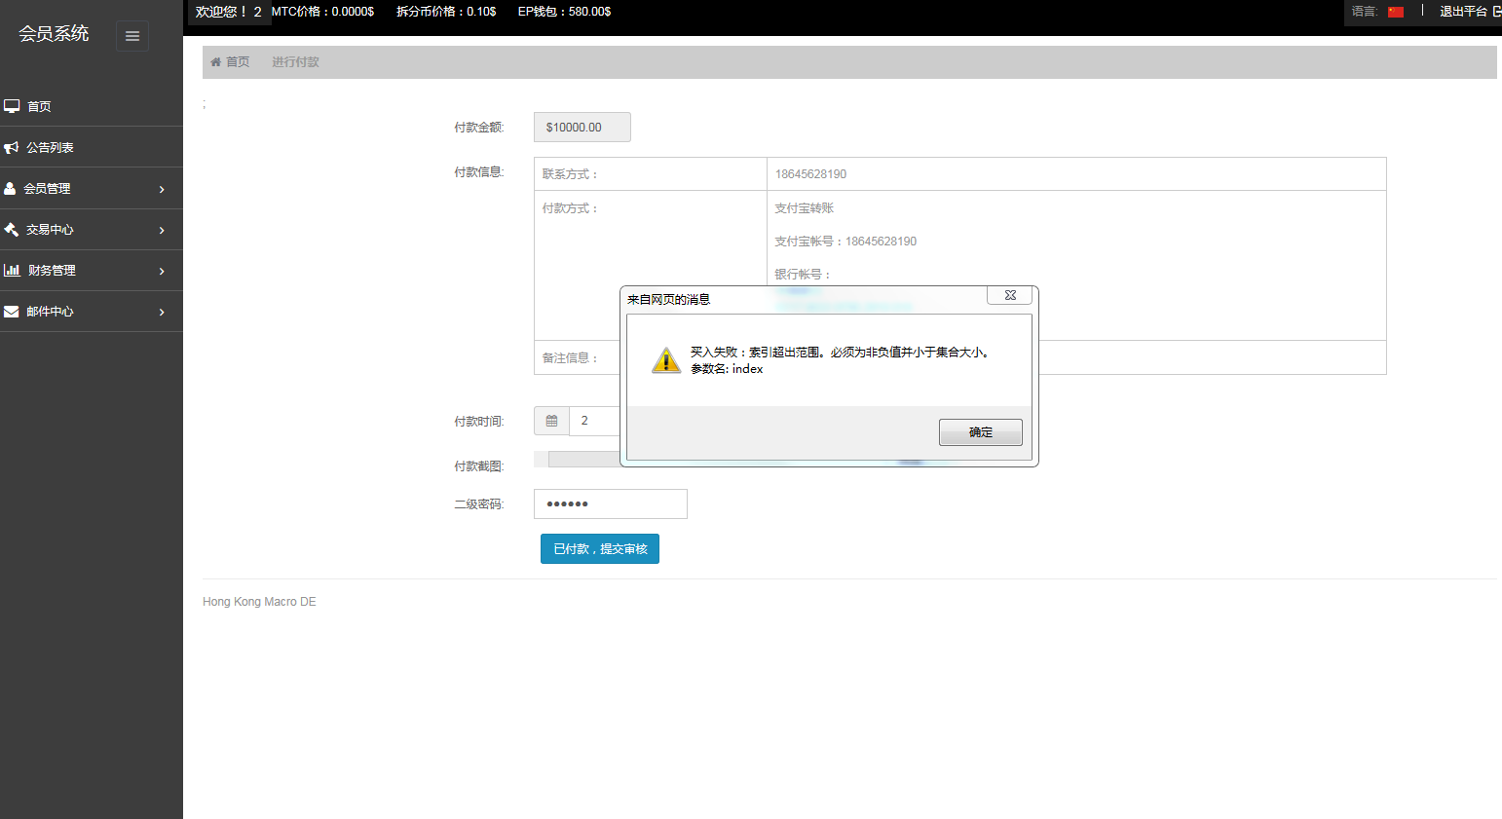

2.新注册未激活的12 去EP交易那里认购 激活时，也出现认购成功，打款失败。
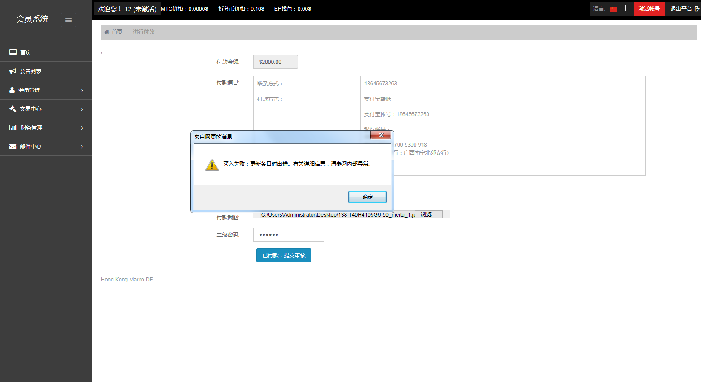
3.数字显示 没有刷新。
建议在点击买入 或者卖出之后 能够自动刷新一下页面。
